Översikt
- Menyer
  - Hem – startsida
  - Produkter – produktsök via produktgrupp
  - Om Entrack – Entracks historia och översikt över Entrack som bolag
  - Kundservice – stödjande dokumentation, såsom allmänna villkor och gällande garantier
  - Nyheter – nyheter på hemsidan och i Entracks sociala medier
  - Logga in – login till webshoppen
  - Registrera – ansökan om ett nytt konto (visas när man inte är inloggad)
  - Konto – detaljer om pågående order eller detaljer om ditt konto (visas när man är inloggad)
  - Logga ut – logga ut från webshoppen (visas när man är inloggad)
- Produktsök – via produktnummer eller beskrivning (plus korsreferenser om du är inloggad)
- Produktsök/filtrering via produktgrupp
- Produktsök via produktväljare av antingen underredesprodukter eller redskap. Tillgång till produktväljarna kräver inloggning.
- Varukorg
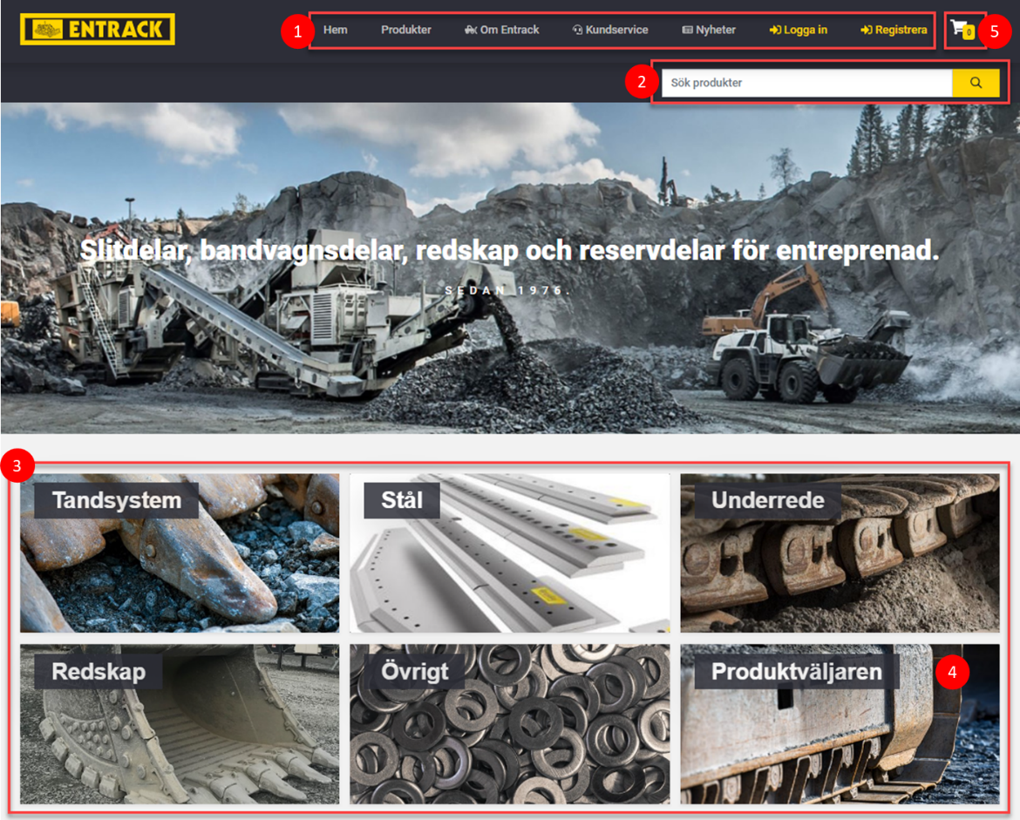
Registrera ett konto
- Ansökan om ett nytt konto kan göras via menyvalet Registrera
- När ansökan har skickats in, kommer vi att granska ansökan och eventuellt återkomma till dig med frågor, annars så är nästa steg att du får ett email från oss med dina inloggningsuppgifter
Produktsök
- Produkter kan sökas efter på olika sätt, genom olika val på hemsida;
  - Via den generella sökrutan (2)
  - Via produkt grupp(er) (3)
  - Via någon av produktväljarna (4)

- Sökruta – välj via knapparna Entrack produktnr eller Korsreferenser (tillgänglig om du är inloggad) på vad du vill söka och ange sedan sökord, t.ex. produktnummer, benämning eller OEMs produktnummer. Addera fler sökord om du behöver begränsa urvalet.
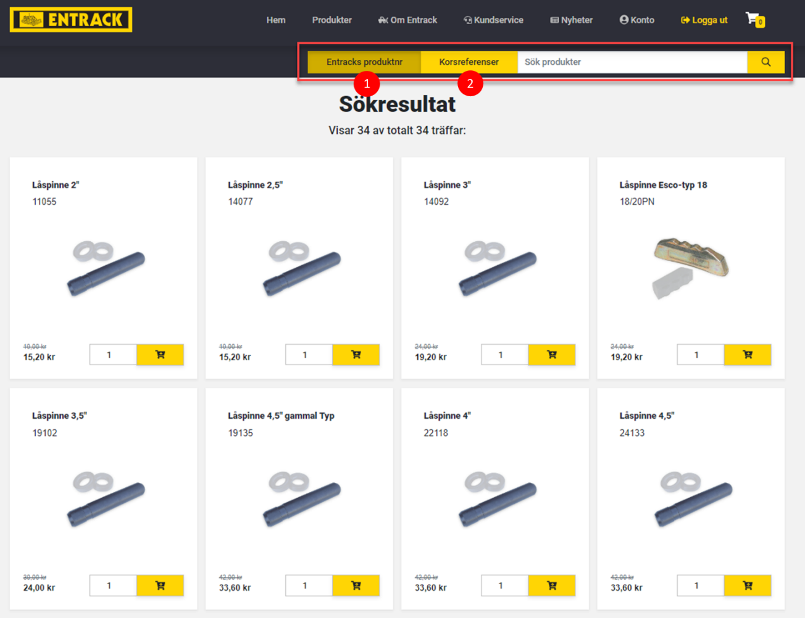
- Produktgruppssök – välj den produktgrupp som du är intresserad av (tandsystem, stål, underrede, redskap eller övrigt) och därefter eventuella subgrupper (t.ex. Catsystem (NWP)) (1)
  - Du kan sen ev välja ytterligare filter för att detaljera produktsökningen, t.ex. storlek på tandsystem (2)
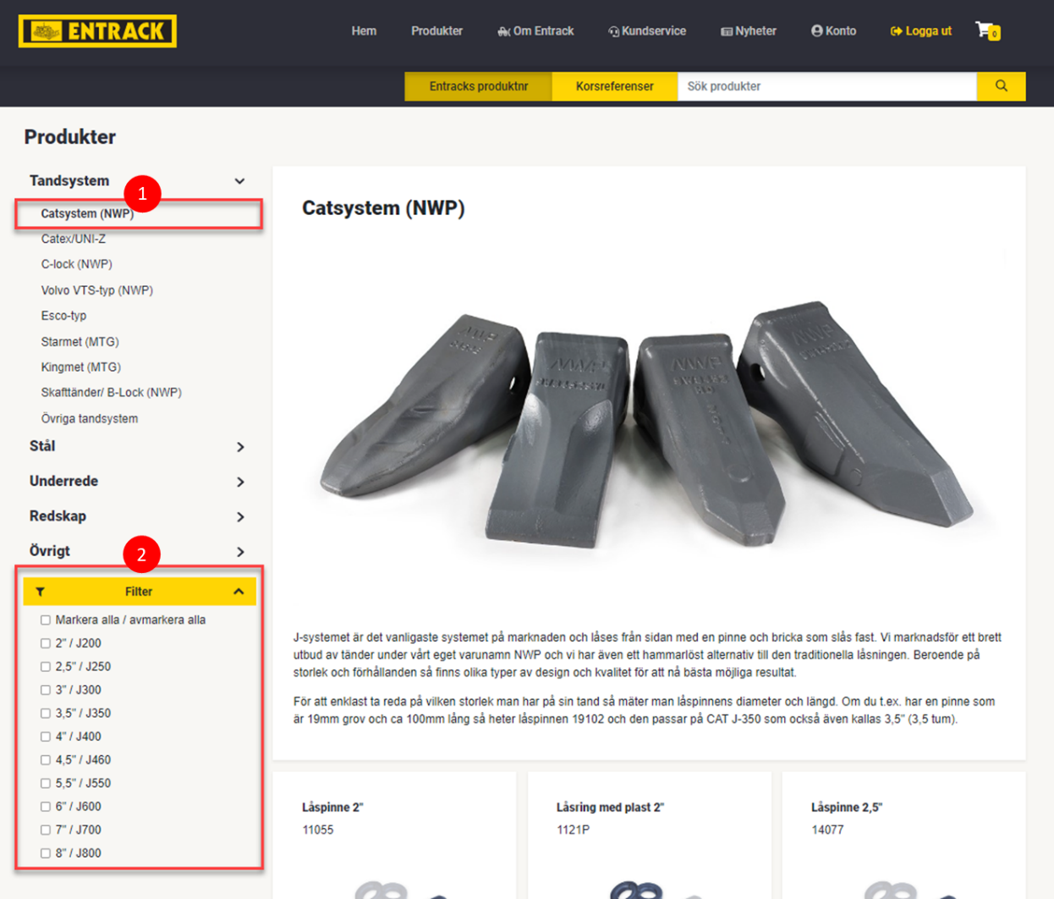
- När du har valt/klickat på en produkt kommer du till en detaljsida där du ser mer detaljerad information om produkten inklusive lagernivåer på utvalda lager samt ditt pris (om du är inloggad).
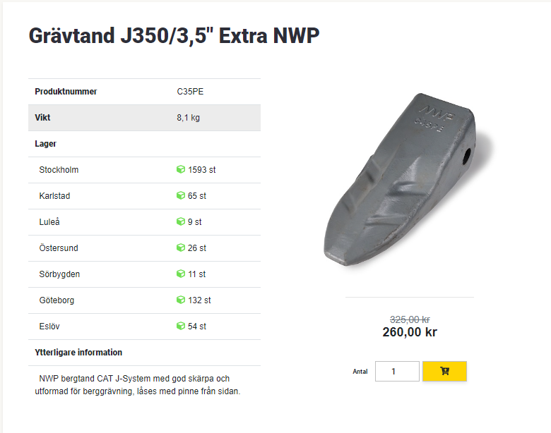
- Sök via Produktväljarna
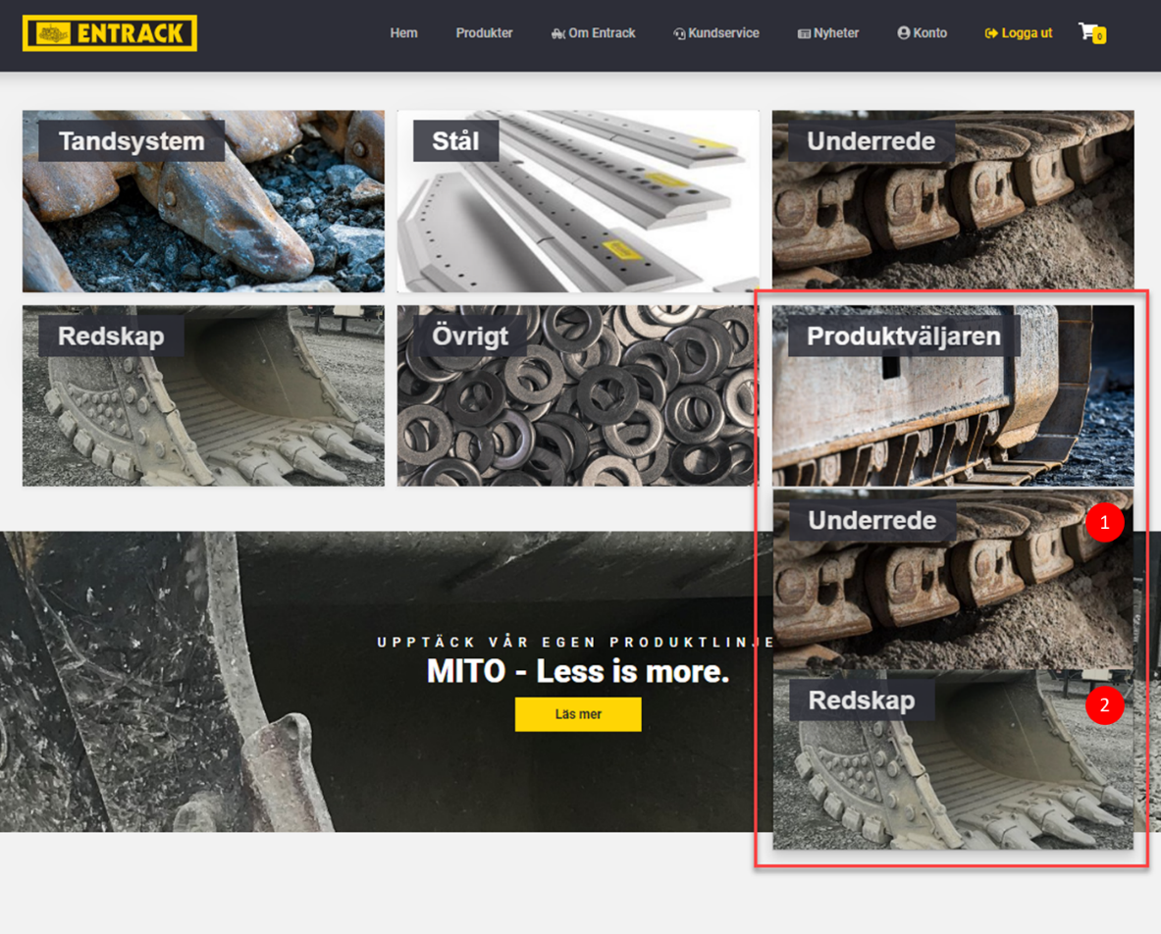
- Först välj vilken produktväljare som ska användas, för Underrede (1) eller för Redskap (2)
Produktväljare - underrede
  - Börja med att skriva in maskinens märke och modell för att filtrera ut alla produkter relaterade till det märket och modellen
  - Använd sedan lämpligt serienummerintervall för din maskin för att hitta vilken rad i tabellen du ska titta på (1)
    - Använd vid behov pilarna för att flytta mellan de olika produktgrupperna (2)
  - Välj slutligen den produkt du behöver (3)
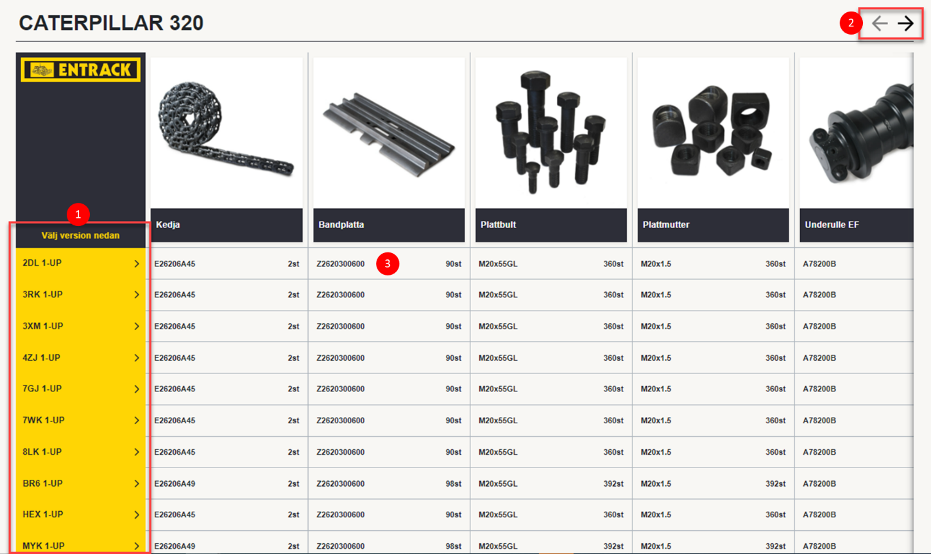
- När du väljer/klickar på produkten kommer du att kunna se detaljer om produkten, antal som behövs för montering på just din maskin, lagerstatusen för den specifika produkten samt ditt pris på produkten
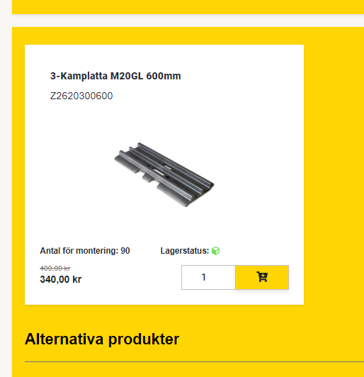
- Om det finns tillbehör eller alternativa produkter visas de under Tillbehör eller Alternativa produkter
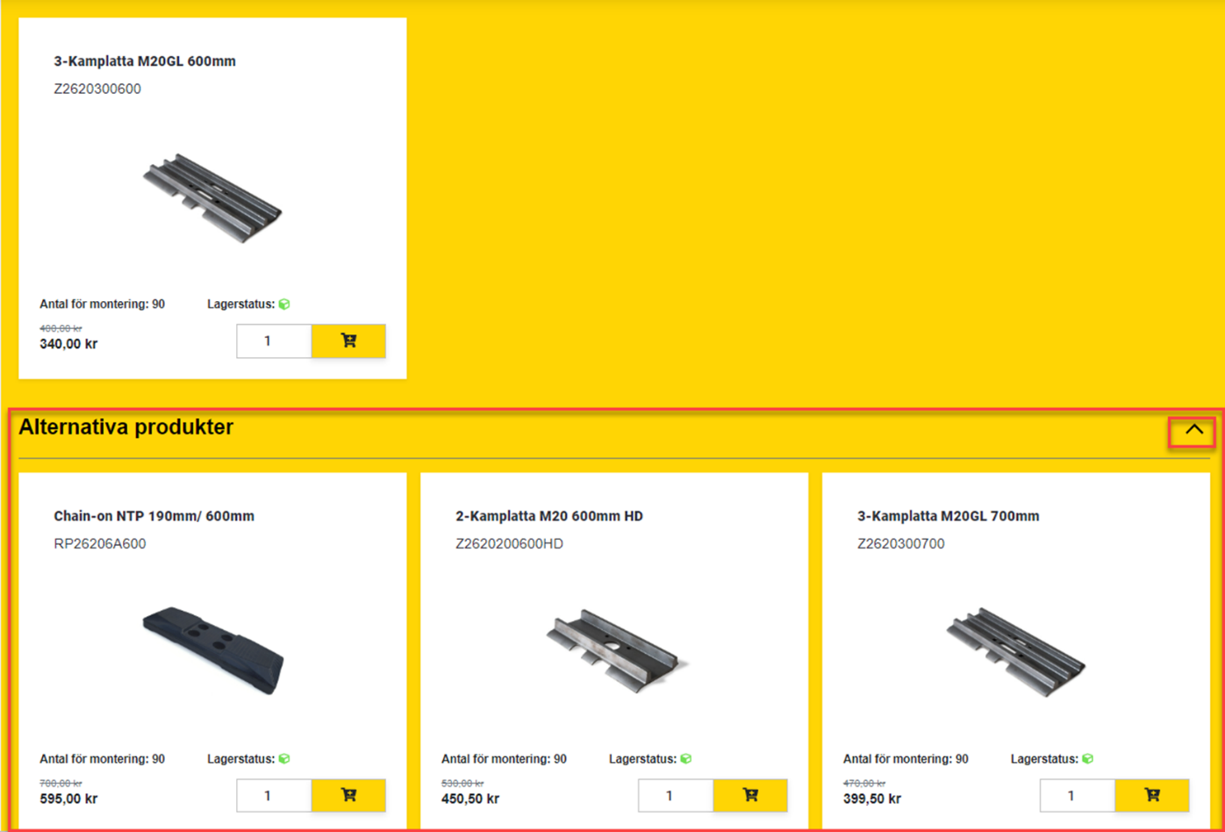
Produktväljare – redskap
- Börja med att skriva in typ av maskin (grävmaskin eller lastmaskin), sen storlek på maskin (i ton) och slutligen vilket redskapsfäste som du har på maskinen för att filtrera ut de rekommenderade redskap som vi har för din maskin (1)
- Välj sedan redskapstyp genom att klicka på respektive namn/rad (2)
- Välj slutligen det redskap du behöver (3) för att komma till det redskapet
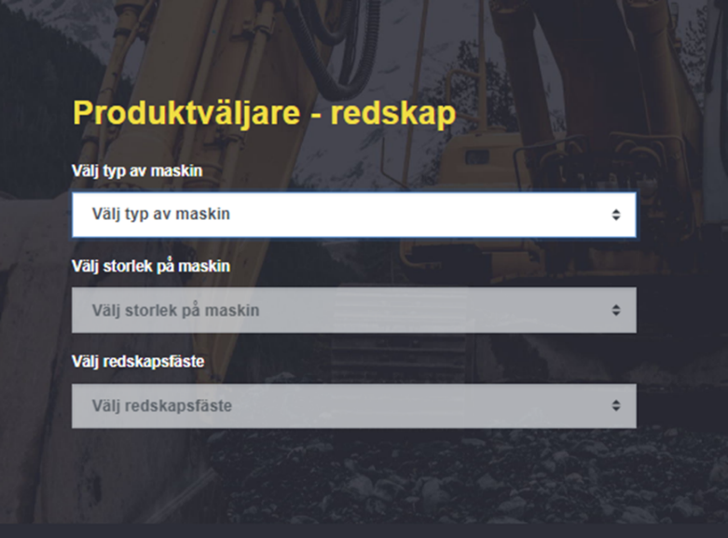
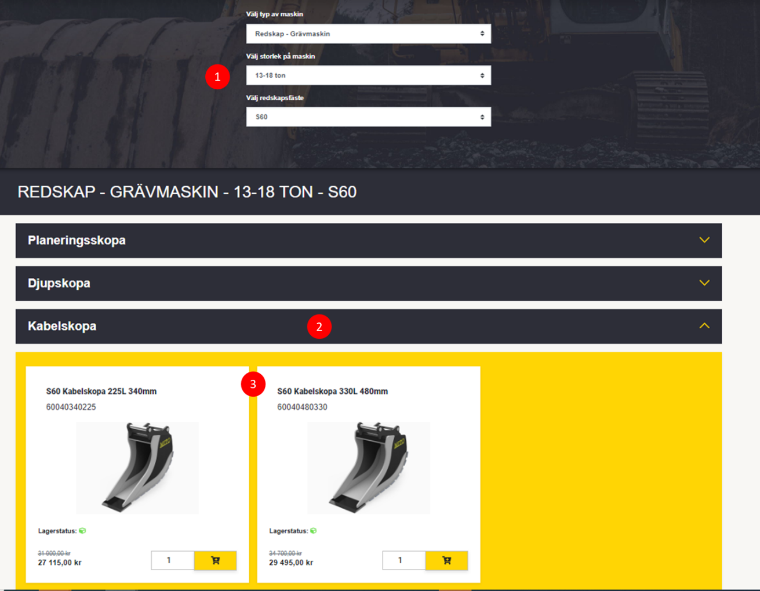
Placera en beställning
- Välj de produkter du vill köpa, välj sedan varukorgen och fortsätt med köpet.
- Via varukorg får du en översikt över de produkter du har valt och deras priser, och du kommer att kunna justera kvantiteterna eller ta bort oönskade produkter.
- Nästa steg är att välja en befintlig leveransadress eller ange en ny adress plus ange leveransmetod (om du hämtar på lager eller om vi ska skicka produkterna direkt till dig).
- Efter att beställningen har skickats kommer vi att behandla beställningen och kan återkomma till dig med frågor. Annars får du en orderbekräftelse från oss.
Leveransadresser
- Leveransadresser registreras vid beställningsögonblicket. Leveransadresser kan sparas för framtida användande genom att klicka i tickboxen Spara den här adressen för framtida.
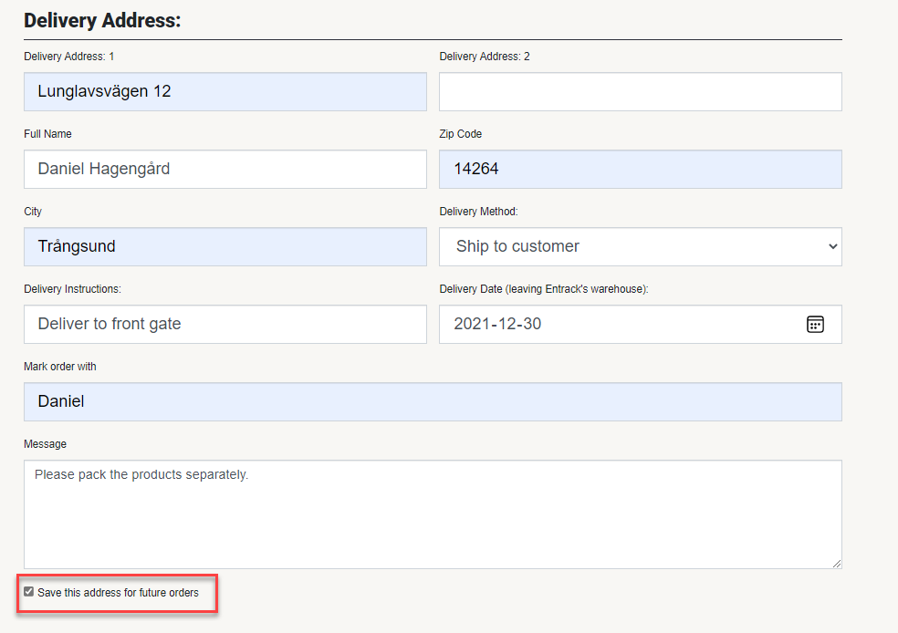
- De sparade leveransadresserna kan bli uppdaterade eller tas bort under Konto

Mitt konto
- Via Konto kan du få en översikt över;
  - Lagda beställningar
  - Kontoinformation
  - Leveransadresser
  - Samt möjlighet att byta lösenord via Byt lösenord

